TRƯỜNG ĐẠI HỌC CÔNG NGHỆ THÔNG TIN VÀ TRUYỀN THÔNG
KHOA CÔNG NGHỆ THÔNG TIN



BÁO CÁO TIỂU LUẬN

Môn học: Kiểm thử và đảm bảo chất lượng phần mềm
Giảng viên hướng dẫn: Nguyễn Lan Oanh

Sinh viên thực hiện: Hoang Xuan Trieu

MỤC LỤC
I. Tổng quan 2
1.1 Giới thiệu 2
II. Quy trình kiểm thử phần mềm 2
2.1. Kế hoạch 2
III. Kiểm thử lớp tương đương 3
3.1. Chức năng đăng ký tài khoản 3
3.2. Chức năng Quên Mật Khẩu 11
3.3. Chức năng Thêm Sản Phẩm 13
IV. Kiểm thử lớp Bảng Quyết Định 15
4.1. Chức năng Đăng Ký Tài Khoản 15
4.2. Chức năng Quên Mật Khẩu 19
4.3. Chức năng Thêm Sản Phẩm 21

ĐỀ TÀI: Kiểm thử phần mềm quản lý bán hàng

I. Tổng quan

1.1 Giới thiệu
Ứng dụng quản lý bán hàng được xây dựng nhằm hỗ trợ cửa hàng và doanh nghiệp trong việc quản lý sản phẩm, khách hàng, hóa đơn và doanh thu một cách hiệu quả. Phần mềm giúp tự động hóa quy trình bán hàng, giảm sai sót và tiết kiệm thời gian. Đồng thời, hệ thống cung cấp các chức năng thống kê – báo cáo, giúp người quản lý dễ dàng theo dõi và đánh giá tình hình kinh doanh.

II. Quy trình kiểm thử phần mềm

2.1. Kế hoạch
Mục tiêu: Đảm bảo chất lượng phần mềm, bảo đảo sản phẩm đáp ứng yêu cầu của khách hàng
Phạm vi tiến hành:
- Chức năng tạo tài khoản
- Chức năng quên mật khẩu
- Thêm sản phẩm
Ngoài phạm vi:
- Kiểm thử giao diện
- Kiểm thử bảo mật
Phương pháp kiểm thử:
- Kiểm thử hộp đen
- Kiểm thử hộp trắng
Thiết kế test case:
- Kiểm thử lớp tương đương
- Kiểm thử bảng quyết định
Môi trường:
- Hệ điều hành: Windown 11
- Công cụ: Visual Studio, MySQL

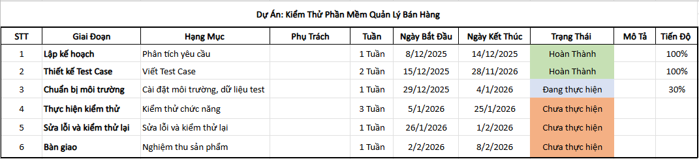

III. Kiểm thử lớp tương đương

3.1. Chức năng đăng ký tài khoản
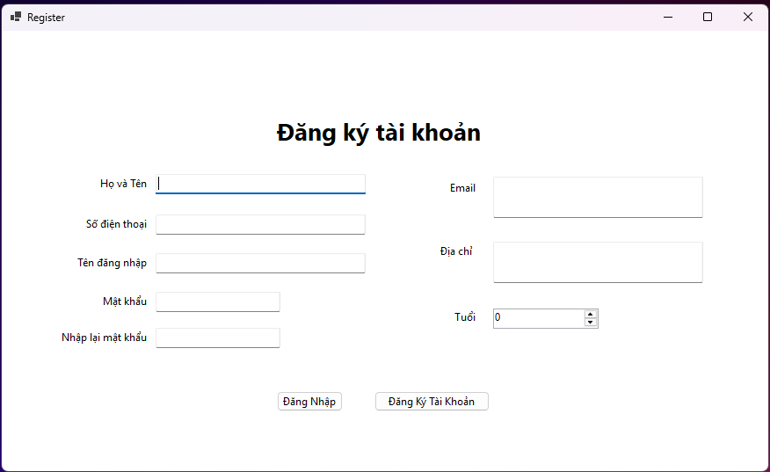

- Xác định lớp tương đương

Lớp hợp lệ (Lớp 1) | Họ và Tên (Không được bỏ trống, không chứa số và không chứa ký tự đặc biệt)
Lớp hợp lệ (Lớp 1) | Số Điện Thoại (Không được bỏ trống, khác số, có chữ số 0 ở đầu và đủ 10 ký tự)
Lớp hợp lệ (Lớp 1) | Tên đăng nhập (Không được bỏ trống, chứa ký tự đặc biệt và từ 3 ký tự trở lên)
Lớp hợp lệ (Lớp 1) | Mật khẩu (Không được bỏ trống và từ 3 ký tự trở lên)
Lớp hợp lệ (Lớp 1) | Nhập lại mật khẩu (Không được bổ trống và đúng với mật khẩu)
Lớp hợp lệ (Lớp 1) | Email (Email không được bỏ trống có @gmail.com và từ 11 ký tự trở lên)
Lớp hợp lệ (Lớp 1) | Địa chỉ (Địa chỉ không được bỏ trống)
Lớp hợp lệ (Lớp 1) | Tuổi (Tuổi không khác 0)
Họ tên | $ϕ$ (Lớp 2)
Họ tên | Chứa ký tự đặc biệt (Lớp 3)
Họ tên | Chứa chữ số (Lớp 4)
SDT | $ϕ$ (Lớp 5)
SDT | Chứa ký tự khác số (Lớp 6)
SDT | Khác 10 chữ số (Lớp 7)
SDT | Không có chữ số 0 ở đầu (Lớp 8)
Tên đăng nhập | $ϕ$ (Lớp 9)
Tên đăng nhập | <3 ký tự (Lớp 10)
Tên đăng nhập | Chứa ký tự đặc biệt (Lớp 11)
Mật khẩu | $ϕ$ (Lớp 12)
Mật khẩu | <3 ký tự (Lớp 13)
Nhập lại mật khẩu | $ϕ$ (Lớp 14)
Nhập lại mật khẩu | Khác với mật khẩu (Lớp 15)
Email | $ϕ$ (Lớp 16)
Email | Không đúng định dạng (Lớp 17)
Email | <11 ký tự (Lớp 18)
Địa chỉ | $ϕ$ (Lớp 19)
Tuổi | Bằng 0 (Lớp 20)
- Chọn dữ liệu đại diện cho mỗi lớp
+ Lớp 1:
  - Họ và Tên: Hoang Xuan Trieu
  - Số Điện Thoại: 0865114601
  - Tên đăng nhập: User1
  - Mật khẩu: PASS1
  - Nhập lại mật khẩu: PASS1
  - Email: hoangtrieu6b@gmail.com
  - Địa chỉ: Thai Nguyen
  - Tuổi: 20

+ Lớp 2: $ϕ$
+ Lớp 3: Hoang Xuan Trieu%@#&
+ Lớp 4: Hoang75Xuan Trieu123
+ Lớp 5: $ϕ$
+ Lớp 6: 086t11re01
+ Lớp 7: 0342374
+ Lớp 8: 8651146011
+ Lớp 9: $ϕ$
+ Lớp 10: u1
+ Lớp 11: User1@#$%
+ Lớp 12: $ϕ$
+ Lớp 13: p1
+ Lớp 14: $ϕ$
+ Lớp 15: PASS
+ Lớp 16: $ϕ$
+ Lớp 17: hoangtrieu6bgmail.com
+ Lớp 18: @gmail.com
+ Lớp 19: $ϕ$
+ Lớp 20: 0
- Bộ Test Case
{(1,1),(1,2),(1,3),(1,4),(1,5),(1,6),(1,7),(1,8),(1,9),(1,10),(1,11),(1,12),(1,13),(1,14),(1,15),(1,16),(1,17),(1,18),(1,19),(1,20)}
- Kịch bản Test
Id | Tiêu đề | Mô tả kịch bản | Dữ liệu thử | Kết quả mong đợi | Kết quả thực thế | Ghi chú
TC1 | Đăng ký tài khoản thành công | 1. Mở chức năng đăng ký tài khoản  2. Nhập đúng Họ và Tên  3. Nhập đúng số điện thoại  4. Nhập đúng tên đăng nhập  5. Nhập đúng mật khẩu  6. Nhập đúng nhập lại mật khẩu  7. Nhập đúng email  8. Nhập địa chỉ  9. Tuổi >0  10. Nhấn nút Đăng ký tài khoản | Họ và Tên : Hoang Xuan Trieu  SDT : 0865114601  User : User1  PASS : PASS1  RePASS : PASS1  Email :hoangtrieu6b@gmail.com  Địa chỉ : Thai Nguyen  Tuổi : 20 | Đăng ký tài khoản thành công | Đăng ký tài khoản thành công | PASS
TC2 | Đăng ký tài khoản thất bại | 1. Mở chức năng đăng ký tài khoản  2. Để trống Họ và Tên  3. Nhập đúng số điện thoại  4. Nhập đúng tên đăng nhập  5. Nhập đúng mật khẩu  6. Nhập đúng nhập lại mật khẩu  7. Nhập đúng email  8. Nhập địa chỉ  9. Tuổi >0  10. Nhấn nút Đăng ký tài khoản | Họ và Tên : $ϕ$  SDT : 0865114601  User : User1  PASS : PASS1  RePASS : PASS1  Email :hoangtrieu6b@gmail.com  Địa chỉ : Thai Nguyen  Tuổi : 20 | Thông báo Họ và Tên không được để trống | Họ và Tên không được để trống | PASS
TC3 | Đăng ký tài khoản thất bại | 1. Mở chức năng đăng ký tài khoản  2. Nhập Họ và Tên chứa ký tự đặc biệt  3. Nhập đúng số điện thoại  4. Nhập đúng tên đăng nhập  5. Nhập đúng mật khẩu  6. Nhập đúng nhập lại mật khẩu  7. Nhập đúng email  8. Nhập địa chỉ  9. Tuổi >0  10. Nhấn nút Đăng ký tài khoản | Họ và Tên : Hoang Xuan Trieu%@#&  SDT : 0865114601  User : User1  PASS : PASS1  RePASS : PASS1  Email :hoangtrieu6b@gmail.com  Địa chỉ : Thai Nguyen  Tuổi : 20 | Thông báo Họ và Tên chứa ký tự khác chữ | Đăng ký tài khoản thành công | FAIL
TC4 | Đăng ký tài khoản thất bại | 1. Mở chức năng đăng ký tài khoản  2. Nhập Họ và Tên chứa số  3. Nhập đúng số điện thoại  4. Nhập đúng tên đăng nhập  5. Nhập đúng mật khẩu  6. Nhập đúng nhập lại mật khẩu  7. Nhập đúng email  8. Nhập địa chỉ  9. Tuổi >0  10. Nhấn nút Đăng ký tài khoản | Họ và Tên : Hoang75 Xuân Trieu123  SDT : 0865114601  User : User1  PASS : PASS1  RePASS : PASS1  Email :hoangtrieu6b@gmail.com  Địa chỉ : Thai Nguyen  Tuổi : 20 | Thông báo Họ và Tên chứa ký tự khác chữ | Họ và Tên chứa ký tự khác chữ | PASS
TC5 | Đăng ký tài khoản thất bại | 1. Mở chức năng đăng ký tài khoản  2. Nhập Họ và Tên  3. Để trống số điện thoại  4. Nhập đúng tên đăng nhập  5. Nhập đúng mật khẩu  6. Nhập đúng nhập lại mật khẩu  7. Nhập đúng email  8. Nhập địa chỉ  9. Tuổi >0  10. Nhấn nút Đăng ký tài khoản | Họ và Tên : Hoang Xuan Trieu  SDT : $ϕ$  User : User1  PASS : PASS1  RePASS : PASS1  Email :hoangtrieu6b@gmail.com  Địa chỉ : Thai Nguyen  Tuổi : 20 | Thông báo số điện thoại không được để trống | Số điện thoại không được để trống | PASS
TC6 | Đăng ký tài khoản thất bại | 1. Mở chức năng đăng ký tài khoản  2. Nhập Họ và Tên  3. Nhập số điện thoại khác số  4. Nhập đúng tên đăng nhập  5. Nhập đúng mật khẩu  6. Nhập đúng nhập lại mật khẩu  7. Nhập đúng email  8. Nhập địa chỉ  9. Tuổi >0  10. Nhấn nút Đăng ký tài khoản | Họ và Tên : Hoang Xuan Trieu  SDT : 086t11re01  User : User1  PASS : PASS1  RePASS : PASS1  Email :hoangtrieu6b@gmail.com  Địa chỉ : Thai Nguyen  Tuổi : 20 | Thông báo số điện thoại chỉ chứa chữ số | Đăng ký tài khoản thành công | FAIL
TC7 | Đăng ký tài khoản thất bại | 1. Mở chức năng đăng ký tài khoản  2. Nhập Họ và Tên  3. Nhập số điện thoại khác 10 chữ số  4. Nhập đúng tên đăng nhập  5. Nhập đúng mật khẩu  6. Nhập đúng nhập lại mật khẩu  7. Nhập đúng email  8. Nhập địa chỉ  9. Tuổi >0  10. Nhấn nút Đăng ký tài khoản | Họ và Tên : Hoang Xuan Trieu  SDT : 0342374  User : User1  PASS : PASS1  RePASS : PASS1  Email :hoangtrieu6b@gmail.com  Địa chỉ : Thai Nguyen  Tuổi : 20 | Thông báo số điện thoại đủ 10 ký tự | Đăng ký tài khoản thành công | FAIL
TC8 | Đăng ký tài khoản thất bại | 1. Mở chức năng đăng ký tài khoản  2. Nhập Họ và Tên  3. Nhập số điện thoại không có số 0 ở đầu  4. Nhập đúng tên đăng nhập  5. Nhập đúng mật khẩu  6. Nhập đúng nhập lại mật khẩu  7. Nhập đúng email  8. Nhập địa chỉ  9. Tuổi >0  10. Nhấn nút Đăng ký tài khoản | Họ và Tên : Hoang Xuan Trieu  SDT : 8651146011  User : User1  PASS : PASS1  RePASS : PASS1  Email :hoangtrieu6b@gmail.com  Địa chỉ : Thai Nguyen  Tuổi : 20 | Thông báo nhập đúng định dạng số điện thoại | Đăng ký tài khoản thành công | FAIL
TC9 | Đăng ký tài khoản thất bại | 1. Mở chức năng đăng ký tài khoản  2. Nhập Họ và Tên  3. Nhập đúng số điện thoại  4. Để trống tên đăng nhập  5. Nhập đúng mật khẩu  6. Nhập đúng nhập lại mật khẩu  7. Nhập đúng email  8. Nhập địa chỉ  9. Tuổi >0  10. Nhấn nút Đăng ký tài khoản | Họ và Tên : Hoang Xuan Trieu  SDT : 0865114601  User : $ϕ$  PASS : PASS1  RePASS : PASS1  Email :hoangtrieu6b@gmail.com  Địa chỉ : Thai Nguyen  Tuổi : 20 | Thông báo tên đăng nhập không được để trống | Tên đăng nhập không được để trống | PASS
TC10 | Đăng ký tài khoản thất bại | 1. Mở chức năng đăng ký tài khoản  2. Nhập Họ và Tên  3. Nhập đúng số điện thoại  4. Nhập tên đăng nhập nhỏ hơn 3 ký tự  5. Nhập đúng mật khẩu  6. Nhập đúng nhập lại mật khẩu  7. Nhập đúng email  8. Nhập địa chỉ  9. Tuổi >0  10. Nhấn nút Đăng ký tài khoản | Họ và Tên : Hoang Xuan Trieu  SDT : 0865114601  User : u1  PASS : PASS1  RePASS : PASS1  Email :hoangtrieu6b@gmail.com  Địa chỉ : Thai Nguyen  Tuổi : 20 | Thông báo tên đăng nhập quá ngắn | Tên đăng nhập quá ngắn | PASS
TC11 | Đăng ký tài khoản thất bại | 1. Mở chức năng đăng ký tài khoản  2. Nhập Họ và Tên  3. Nhập đúng số điện thoại  4. Nhập tên đăng nhập nhỏ hơn 3 ký tự  5. Nhập đúng mật khẩu  6. Nhập đúng nhập lại mật khẩu  7. Nhập đúng email  8. Nhập địa chỉ  9. Tuổi >0  10. Nhấn nút Đăng ký tài khoản | Họ và Tên : Hoang Xuan Trieu  SDT : 0865114601  User : User1@#$%  PASS : PASS1  RePASS : PASS1  Email :hoangtrieu6b@gmail.com  Địa chỉ : Thai Nguyen  Tuổi : 20 | Thông báo tên đăng nhập không chứa ký tự đặc biệt | Đăng ký tài khoản thành công | FAIL
TC12 | Đăng ký tài khoản thất bại | 1. Mở chức năng đăng ký tài khoản  2. Nhập Họ và Tên  3. Nhập đúng số điện thoại  4. Nhập đúng tên đăng nhập  5. Để trống mật khẩu  6. Nhập đúng nhập lại mật khẩu  7. Nhập đúng email  8. Nhập địa chỉ  9. Tuổi >0  10. Nhấn nút Đăng ký tài khoản | Họ và Tên : Hoang Xuan Trieu  SDT : 0865114601  User : User1  PASS : $ϕ$  RePASS : PASS1  Email :hoangtrieu6b@gmail.com  Địa chỉ : Thai Nguyen  Tuổi : 20 | Thông báo mật khẩu không được để trống | Mật khẩu không được để trống | PASS
TC13 | Đăng ký tài khoản thất bại | 1. Mở chức năng đăng ký tài khoản  2. Nhập Họ và Tên  3. Nhập đúng số điện thoại  4. Nhập đúng tên đăng nhập  5. Nhập mật khẩu nhỏ hơn 3 ký tự  6. Nhập đúng nhập lại mật khẩu  7. Nhập đúng email  8. Nhập địa chỉ  9. Tuổi >0  10. Nhấn nút Đăng ký tài khoản | Họ và Tên : Hoang Xuan Trieu  SDT : 0865114601  User : User1  PASS : p1  RePASS : PASS1  Email :hoangtrieu6b@gmail.com  Địa chỉ : Thai Nguyen  Tuổi : 20 | Thông báo mật khẩu quá ngắn | Mật khẩu quá ngắn | PASS
TC14 | Đăng ký tài khoản thất bại | 1. Mở chức năng đăng ký tài khoản  2. Nhập Họ và Tên  3. Nhập đúng số điện thoại  4. Nhập đúng tên đăng nhập  5. Nhập đúng mật khẩu  6. Để trống nhập lại mật khẩu  7. Nhập đúng email  8. Nhập địa chỉ  9. Tuổi >0  10. Nhấn nút Đăng ký tài khoản | Họ và Tên : Hoang Xuan Trieu  SDT : 0865114601  User : User1  PASS : PASS1  RePASS : $ϕ$  Email :hoangtrieu6b@gmail.com  Địa chỉ : Thai Nguyen  Tuổi : 20 | Thông báo nhập lại mật khẩu không được để trống | Nhập lại mật khẩu không được để trống | PASS
TC15 | Đăng ký tài khoản thất bại | 1. Mở chức năng đăng ký tài khoản  2. Nhập Họ và Tên  3. Nhập đúng số điện thoại  4. Nhập đúng tên đăng nhập  5. Nhập đúng mật khẩu  6. Nhập nhập lại mật khẩu khác với mật khẩu  7. Nhập đúng email  8. Nhập địa chỉ  9. Tuổi >0  10. Nhấn nút Đăng ký tài khoản | Họ và Tên : Hoang Xuan Trieu  SDT : 0865114601  User : User1  PASS : PASS1  RePASS : PASS1234  Email :hoangtrieu6b@gmail.com  Địa chỉ : Thai Nguyen  Tuổi : 20 | Thông báo nhập lại mật khẩu không chính xác | Đăng ký tài khoản thành công | FAIL
TC16 | Đăng ký tài khoản thất bại | 1. Mở chức năng đăng ký tài khoản  2. Nhập Họ và Tên  3. Nhập đúng số điện thoại  4. Nhập đúng tên đăng nhập  5. Nhập đúng mật khẩu  6. Nhập đúng nhập lại mật khẩu  7. Để trống email  8. Nhập địa chỉ  9. Tuổi >0  10. Nhấn nút Đăng ký tài khoản | Họ và Tên : Hoang Xuan Trieu  SDT : 0865114601  User : User1  PASS : PASS1  RePASS : PASS1  Email :  Địa chỉ : Thai Nguyen  Tuổi : 20 | Thông báo email không được để trống | Email không được để trống | PASS
TC17 | Đăng ký tài khoản thất bại | 1. Mở chức năng đăng ký tài khoản  2. Nhập Họ và Tên  3. Nhập đúng số điện thoại  4. Nhập đúng tên đăng nhập  5. Nhập đúng mật khẩu  6. Nhập đúng nhập lại mật khẩu  7. Nhập email không đúng định dạng  8. Nhập địa chỉ  9. Tuổi >0  10. Nhấn nút Đăng ký tài khoản | Họ và Tên : Hoang Xuan Trieu  SDT : 0865114601  User : User1  PASS : PASS1  RePASS : PASS1  Email :hoangtrieu6bgmailcom  Địa chỉ : Thai Nguyen  Tuổi : 20 | Thông báo định dạng email không đúng | Định dạng email không đúng | PASS
TC18 | Đăng ký tài khoản thất bại | 1. Mở chức năng đăng ký tài khoản  2. Nhập Họ và Tên  3. Nhập đúng số điện thoại  4. Nhập đúng tên đăng nhập  5. Nhập đúng mật khẩu  6. Nhập đúng nhập lại mật khẩu  7. Nhập email nhỏ hơn 11 ký tự  8. Nhập địa chỉ  9. Tuổi >0  10. Nhấn nút Đăng ký tài khoản | Họ và Tên : Hoang Xuan Trieu  SDT : 0865114601  User : User1  PASS : PASS1  RePASS : PASS1  Email : @gmail.com  Địa chỉ : Thai Nguyen  Tuổi : 20 | Thông báo email quá ngắn | Đăng ký tài khoản thành công | FAIL
TC19 | Đăng ký tài khoản thất bại | 1. Mở chức năng đăng ký tài khoản  2. Nhập Họ và Tên  3. Nhập đúng số điện thoại  4. Nhập đúng tên đăng nhập  5. Nhập đúng mật khẩu  6. Nhập đúng nhập lại mật khẩu  7. Nhập đúng email  8. Để trống địa chỉ  9. Tuổi >0  10. Nhấn nút Đăng ký tài khoản | Họ và Tên : Hoang Xuan Trieu  SDT : 0865114601  User : User1  PASS : PASS1  RePASS : PASS1  Email :hoangtrieu6b@gmail.com  Địa chỉ : $ϕ$  Tuổi : 20 | Thông báo địa chỉ không được để trống | Đăng ký tài khoản thành công | FAIL
TC20 | Đăng ký tài khoản thất bại | 1. Mở chức năng đăng ký tài khoản  2. Nhập Họ và Tên  3. Nhập đúng số điện thoại  4. Nhập đúng tên đăng nhập  5. Nhập đúng mật khẩu  6. Nhập đúng nhập lại mật khẩu  7. Nhập đúng email  8. Nhập địa chỉ  9. Tuổi =0  10. Nhấn nút Đăng ký tài khoản | Họ và Tên : Hoang Xuan Trieu  SDT : 0865114601  User : User1  PASS : PASS1  RePASS : PASS1  Email :hoangtrieu6b@gmail.com  Địa chỉ : Thai Nguyen  Tuổi : 0 | Thông báo tuổi lớn hơn 0 | Tuổi lớn hơn 0 | PASS

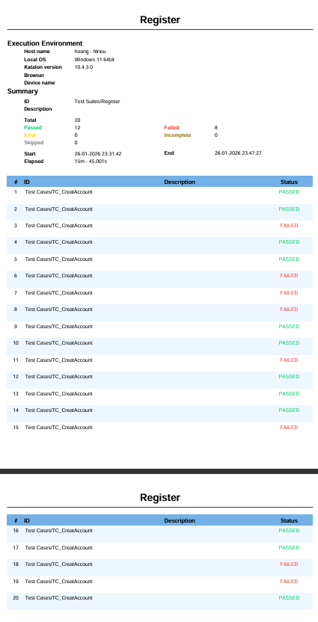

3.2. Chức năng Quên Mật Khẩu
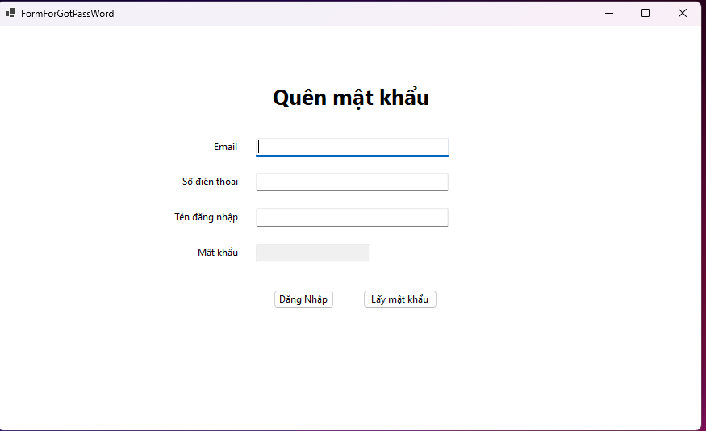

- Xác định lớp tương đương

Lớp hợp lệ (Lớp 1) | Email (Email không được bỏ trống và không có @gmail.com từ 11 ký tự trở lên)
Lớp hợp lệ (Lớp 1) | Số Điện Thoại (Không được bỏ trống, có chữ số 0 ở đầu và đủ 10 ký tự
Lớp hợp lệ (Lớp 1) | Tên đăng nhập (Không được bỏ trống, chứa ký tự đặc biệt và từ 3 ký tự trở lên)
Email | $ϕ$ (Lớp 2)
Email | Không đúng định dạng (Lớp 3)
Email | <11 ký tự (Lớp 4)
SDT | $ϕ$ (Lớp 5)
SDT | Khác 10 chữ số (Lớp 6)
SDT | Không có chữ số 0 ở đầu (Lớp 7)
SDT | Khác số (Lớp 8)
Tên đăng nhập | $ϕ$ (Lớp 9)
Tên đăng nhập | <3 ký tự (Lớp 10)
Tên đăng nhập | Chứa ký tự đặc biệt (Lớp 11)
- Chọn dữ liệu đại diện cho mỗi lớp
+ Lớp 1:
  - Email: hoangtrieu6b@gmail.com
  - Số Điện Thoại: 0865114601
  - Tên đăng nhập: User1

+ Lớp 2: $ϕ$
+ Lớp 3: hoangtrieu6bgmail.com
+ Lớp 4: @gmail.com
+ Lớp 5: $ϕ$
+ Lớp 6: 0342374
+ Lớp 7: 8651146011
+ Lớp 8: 0trieu46u1
+ Lớp 9: $ϕ$
+ Lớp 10: u1
+ Lớp 11: User1@#$!!!
- Bộ Test Case
{(1,1),(1,2),(1,3),(1,4),(1,5),(1,6),(1,7),(1,8),(1,9),(1,10),(1,11)}
- Kịch bản Test
Id | Tiêu đề | Mô tả kịch bản | Dữ liệu thử | Kết quả mong đợi | Kết quả thực tế | Ghi chú
TC1 | Hiển thị mật khẩu | - Mở chức năng quên mật khẩu  - Nhập đúng email  - Nhập đúng số điện thoại  - Nhập đúng tên đăng nhập  - Nhấn nút Lấy mật khẩu | Email: hoangtrieu6b@gmail.com  SDT: 0865114601  User: User1 | Hiển thị mật khẩu | Hiển thị mật khẩu | PASS
TC2 | Không hiển thị mật khẩu | - Mở chức quên mật khẩu  - Để trống email  - Nhập đúng số điện thoại  - Nhập sai tên đăng nhập  - Nhấn nút Lấy mật khẩu | Email: $ϕ$  SDT: 0865114601  User: User1 | Thông báo email không được để trống | Email không được để trống | PASS
TC3 | Không hiển thị mật khẩu | - Mở chức quên mật khẩu  - Nhập email không đúng định dạng  - Nhập đúng số điện thoại  - Nhập đúng tên đăng nhập  - Nhấn nút Lấy mật khẩu | Email: hoangtrieu6bgmail.com  SDT: 0865114601  User: User1 | Thông báo email không đúng định dạng | Email không đúng định dạng | PASS
TC4 | Không hiển thị mật khẩu | - Mở chức quên mật khẩu  - Nhập email ít hơn 11 ký tự  - Nhập sai số điện thoại  - Nhập đúng tên đăng nhập  - Nhấn nút Lấy mật khẩu | Email: @gmail.com  SDT: 0865114601  User: User1 | Thông báo email quá ngắn | Email quá ngắn | PASS
TC5 | Không hiển thị mật khẩu | - Mở chức quên mật khẩu  - Nhập đúng email  - Để trống số điện thoại  - Nhập đúng tên đăng nhập  - Nhấn nút Lấy mật khẩu | Email:hoangtrieu6b@gmail.com  SDT: $ϕ$  User: User1 | Thông báo số điện thoại không được để trống | Số điện thoại không được để trống | PASS
TC6 | Không hiển thị mật khẩu | - Mở chức quên mật khẩu  - Nhập đúng email  - Nhập số điện thoại khác 10 chữ số  - Nhập đúng tên đăng nhập  - Nhấn nút Lấy mật khẩu | Email: hoangtrieu6b@gmail.com  SDT: 0342374  User: User1 | Thông báo số điện thoại đủ 10 chữ số | Thông tin không chính xác | FAIL
TC7 | Không hiển thị mật khẩu | - Mở chức quên mật khẩu  - Nhập đúng email  - Nhập số điện thoại không có số 0 ở đầu  - Nhập đúng tên đăng nhập  - Nhấn nút Lấy mật khẩu | Email: hoangtrieu6b@gmail.com  SDT: 8651146011  User: User1 | Thông báo số điện thoại không đúng định dạng | Thông tin không chính xác | FAIL
TC8 | Không hiển thị mật khẩu | - Mở chức quên mật khẩu  - Nhập đúng email  - Nhập số điện thoại khác số  - Nhập đúng tên đăng nhập  - Nhấn nút Lấy mật khẩu | Email: hoangtrieu6b@gmail.com  SDT: 0trieu46u1  User: User1 | Thông báo số điện thoại chỉ chứa chữ số | Thông tin không chính xác | FAIL
TC9 | Không hiển thị mật khẩu | - Mở chức quên mật khẩu  - Nhập đúng email  - Nhập đúng số điện thoại  - Để trống tên đăng nhập  - Nhấn nút Lấy mật khẩu | Email: hoangtrieu6b@gmail.com  SDT: 0865114601  User: $ϕ$ | Thông báo tên đăng nhập không được để trống | Tên đăng nhập quá ngắn | FAIL
TC10 | Không hiển thị mật khẩu | - Mở chức quên mật khẩu  - Nhập đúng email  - Nhập đúng số điện thoại  - Nhập tên đăng nhập dưới 3 ký tự  - Nhấn nút Lấy mật khẩu | Email: hoangtrieu6b@gmail.com  SDT: 0865114601  User: u1 | Thông báo tên đăng nhập quá ngắn | Tên đăng nhập quá ngắn | PASS
TC11 | Không hiển thị mật khẩu | - Mở chức quên mật khẩu  - Nhập đúng email  - Nhập đúng số điện thoại  - Nhập tên đăng nhập chứa ký tự đặc biệt  - Nhấn nút Lấy mật khẩu | Email: hoangtrieu6b@gmail.com  SDT: 0865114601  User: User1@#$!!! | Thông báo tên đăng nhập không chứa ký tự đặc biệt | Thông tin không chính xác | FAIL
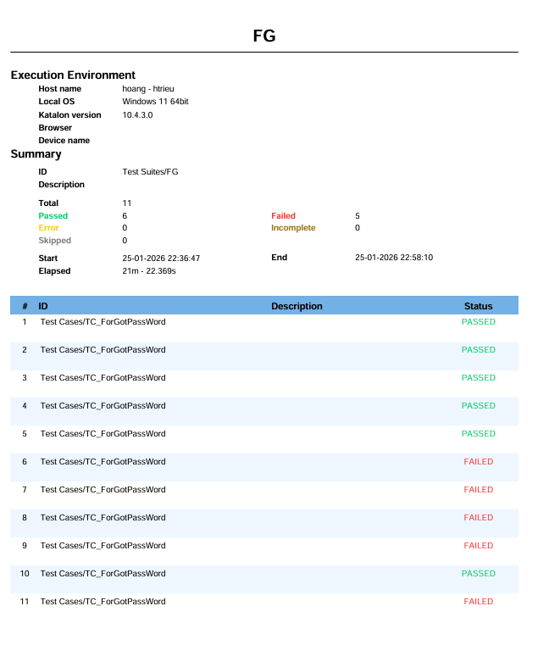

3.3. Chức năng Thêm Sản Phẩm
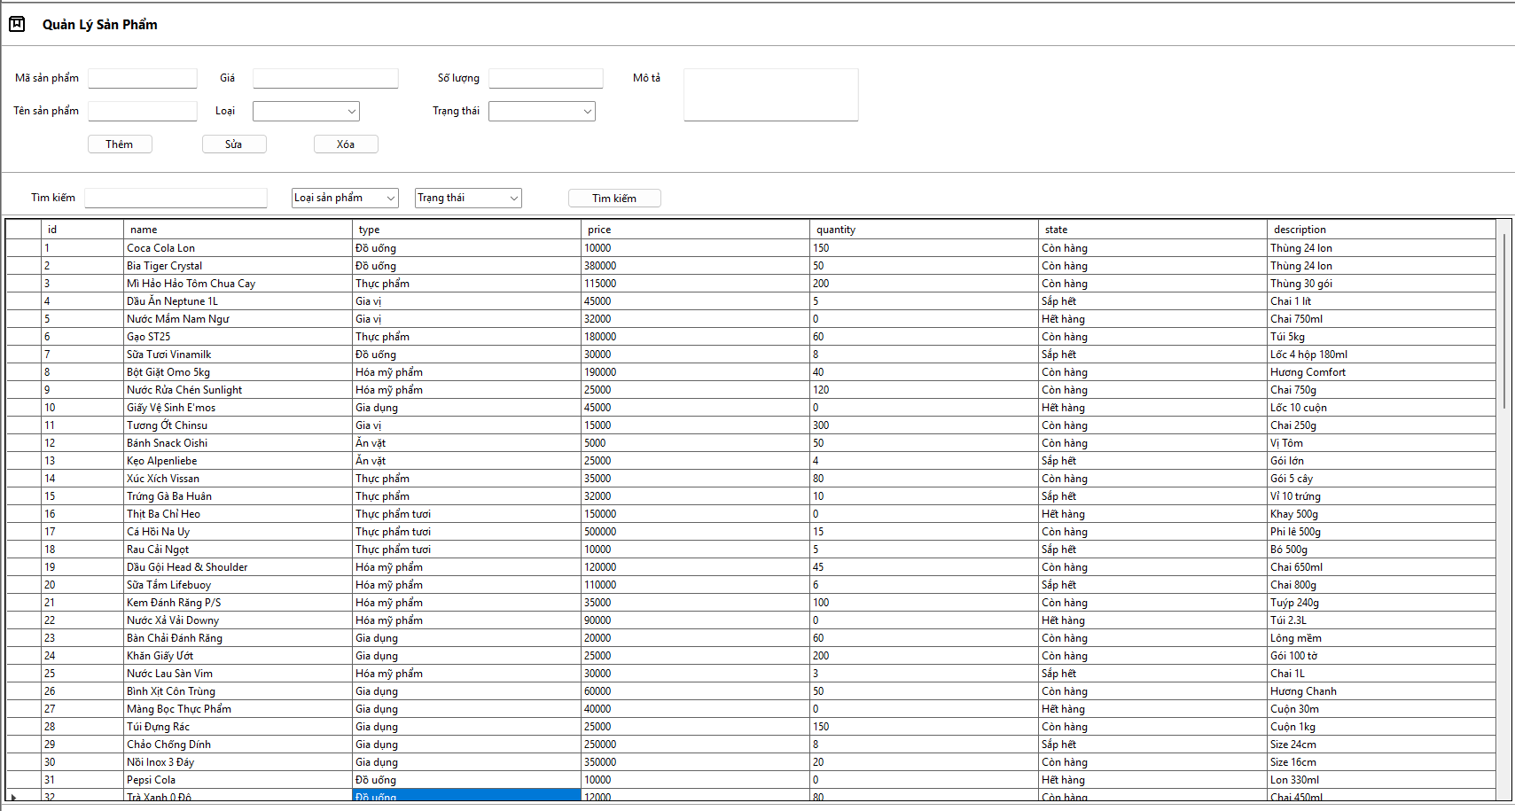

- Xác định lớp tương đương
Lớp hợp lệ (Lớp 1) | Tên sản phẩm (Không được để trống hoặc chứa ký tự đặc biệt)
Lớp hợp lệ (Lớp 1) | Giá (Không được để trống, khác số hoặc âm)
Lớp hợp lệ (Lớp 1) | Loại (Không được để trống)
Lớp hợp lệ (Lớp 1) | Số lượng (Lớn hơn không)
Lớp hợp lệ (Lớp 1) | Trạng thái (Không được để trống)
Lớp hợp lệ (Lớp 1) | Mô tả (Không chứa ký tự đặc biệt)
Tên sản phẩm | $ϕ$ (Lớp 2)
Tên sản phẩm | Ký tự đặc biệt (Lớp 3)
Giá | $ϕ$ (Lớp 4)
Giá | Âm (Lớp 5)
Giá | Chứa ký tự khác số (Lớp 6)
Loại | $ϕ$ (Lớp 7)
Số lượng | Bằng 0 (Lớp 8)
Trạng thái | $ϕ$ (Lớp 9)
Mô tả | $ϕ$ (Lớp 10)

- Chọn dữ liệu đại diện cho mỗi lớp
+ Lớp 1:
  - Tên sản phẩm: Banh mi
  - Giá: 15000
  - Loại: Do an
  - Số lượng: 21
  - Trạng thái: Con hang
  - Mô tả: Hang nhap khau

+ Lớp 2: $ϕ$
+ Lớp 3: Sua&&$$ Chua
+ Lớp 4: $ϕ$
+ Lớp 5: -10000
+ Lớp 6: dhdaw1000
+ Lớp 7: $ϕ$
+ Lớp 8: 0
+ Lớp 9 : $ϕ$
+ Lớp 10 : $ϕ$
- Bộ Test Case: {(1,1),(1,2),(1,3),(1,4),(1,5),(1,6),(1,7),(1,8),(1,9), (1,10)}
- Kịch bản Test
Id | Tiêu đề | Mô tả kịch bản | Dữ liệu thử | Kết quả mong đợi | Kết quả thực tế | Ghi chú
TC1 | Thêm sản phẩm thành công | - Mở chức năng Quản Lý Sản Phẩm  - Nhập đúng tên sản phẩm  - Nhập đúng giá sản phẩm  - Chọn loại hàng  - Chọn số lượng > 0  - Chọn trạng thái sản phẩm  - Nhập mô tả sản phẩm | Tên : Banh mi  Giá : 5000  Loại hàng : Thuc an  Số lượng : 10  Trạng thái : Sap het  Mô tả : Thuc an nhanh | Thêm sản phẩm thành công | Thêm sản phẩm thành công | PASS
TC2 | Thêm sản phẩm thất bại | - Mở chức năng Quản Lý Sản Phẩm  - Để trống tên sản phẩm  - Nhập đúng giá sản phẩm  - Chọn loại hàng  - Chọn số lượng > 0  - Chọn trạng thái sản phẩm  - Nhập mô tả sản phẩm | Tên : $ϕ$  Giá : 5000  Loại hàng : Thuc an  Số lượng : 10  Trạng thái : Sap het  Mô tả : Thuc an nhanh | Thông báo tên sản phẩm không được để trống | Tên sản phẩm không chứa ký tự đặc biệt | FAIL
TC3 | Thêm sản phẩm thất bại | - Mở chức năng Quản Lý Sản Phẩm  - Nhập tên sản phẩm chứa ký tự đặc biệt  - Nhập đúng giá sản phẩm  - Chọn loại hàng  - Chọn số lượng > 0  - Chọn trạng thái sản phẩm  - Nhập mô tả sản phẩm | Tên : Sua&&$$ Chua  Giá : 5000  Loại hàng : Thuc an  Số lượng : 10  Trạng thái : Sap het  Mô tả : Thuc an nhanh | Thông báo tên sản phẩm không chứa ký tự đặc biệt | Thêm sản phẩm thành công | FAIL
TC4 | Thêm sản phẩm thất bại | - Mở chức năng Quản Lý Sản Phẩm  - Nhập đúng tên sản phẩm  - Để trống giá sản phẩm  - Chọn loại hàng  - Chọn số lượng > 0  - Chọn trạng thái sản phẩm  - Nhập mô tả sản phẩm | Tên : Banh mi  Giá : $ϕ$  Loại hàng : Thuc an  Số lượng : 10  Trạng thái : Sap het  Mô tả : Thuc an nhanh | Thông báo giá sản phẩm không được để trống | Giá sản phẩm không được để trống | PASS
TC5 | Thêm sản phẩm thất bại | - Mở chức năng Quản Lý Sản Phẩm  - Nhập đúng tên sản phẩm  - Nhập giá sản phẩm âm  - Chọn loại hàng  - Chọn số lượng > 0  - Chọn trạng thái sản phẩm  - Nhập mô tả sản phẩm | Tên : Banh mi  Giá : -5000  Loại hàng : Thuc an  Số lượng : 10  Trạng thái : Sap het  Mô tả : Thuc an nhanh | Thông báo giá sản phẩm không âm | Thêm sản phẩm thành công | FAIL
TC6 | Thêm sản phẩm thất bại | - Mở chức năng Quản Lý Sản Phẩm  - Nhập đúng tên sản phẩm  - Nhập giá sản phẩm khác chữ số  - Chọn loại hàng  - Chọn số lượng > 0  - Chọn trạng thái sản phẩm  - Nhập mô tả sản phẩm | Tên : Banh mi  Giá : dhdaw1000  Loại hàng : Thuc an  Số lượng : 10  Trạng thái : Sap het  Mô tả : Thuc an nhanh | Thông báo giá sản phẩm chỉ chứa chữ số | Thêm sản phẩm thành công | FAIL
TC7 | Thêm sản phẩm thất bại | - Mở chức năng Quản Lý Sản Phẩm  - Nhập đúng tên sản phẩm  - Nhập đúng giá sản phẩm  - Không chọn loại hàng  - Chọn số lượng > 0  - Chọn trạng thái sản phẩm  - Nhập mô tả sản phẩm | Tên : Banh mi  Giá : 5000  Loại hàng : $ϕ$  Số lượng : 10  Trạng thái : Sap het  Mô tả : Thuc an nhanh | Thông báo loại sản phẩm không được để trống | Loại sản phẩm không được để trống | PASS
TC8 | Thêm sản phẩm thất bại | - Mở chức năng Quản Lý Sản Phẩm  - Nhập đúng tên sản phẩm  - Nhập đúng giá sản phẩm  - Chọn loại hàng  - Chọn số lượng = 0  - Chọn trạng thái sản phẩm  - Nhập mô tả sản phẩm | Tên : Banh mi  Giá : 5000  Loại hàng : Thuc an  Số lượng : 0  Trạng thái : Sap het  Mô tả : Thuc an nhanh | Thông báo số lượng lớn hơn 0 | Số lượng lớn hơn 0 | PASS
TC9 | Thêm sản phẩm thất bại | - Mở chức năng Quản Lý Sản Phẩm  - Nhập đúng tên sản phẩm  - Nhập đúng giá sản phẩm  - Chọn loại hàng  - Chọn số lượng > 0  - Không chọn trạng thái sản phẩm  - Nhập mô tả sản phẩm | Tên : Banh mi  Giá : 5000  Loại hàng : Thuc an  Số lượng : 10  Trạng thái : $ϕ$  Mô tả : Thuc an nhanh | Thông báo trạng thái sản phẩm không được để trống | Trạng thái sản phẩm không được để trống | PASS
TC10 | Thêm sản phẩm thất bại | - Mở chức năng Quản Lý Sản Phẩm  - Nhập đúng tên sản phẩm  - Nhập đúng giá sản phẩm  - Chọn loại hàng  - Chọn số lượng > 0  - Chọn trạng thái sản phẩm  - Để trống mô tả sản phẩm | Tên : Banh mi  Giá : 5000  Loại hàng : Thuc an  Số lượng : 10  Trạng thái : Sap het  Mô tả : $ϕ$ | Thông báo mô tả không được để trống | Mô tả không được để trống | PASS

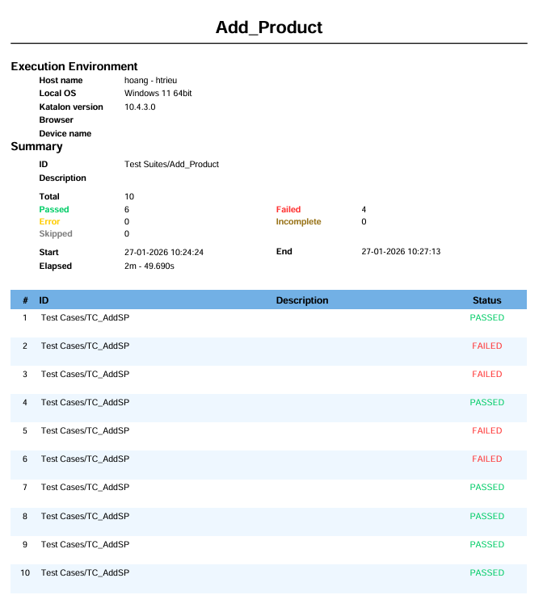

IV. Kiểm thử lớp Bảng Quyết Định

4.1. Chức năng Đăng Ký Tài Khoản

- Xác định điều kiện và hành động
- Điều kiện 1 ($c_{1}$) : Nhập họ và tên (T/F/B)
- Điều kiện 2 ($c_{2}$) : Nhập số điện thoại 10 ký tự (T/F/B)
- Điều kiện 3 ($c_{3}$) : Nhập tên đăng nhập từ 3 ký tự (T/F/B)
- Điều kiện 4 ($c_{4}$) : Nhập mật khẩu từ 3 ký tự (T/F/B)
- Điều kiện 5 ($c_{5}$) : Nhập lại mật đúng (T/F/B)
- Điều kiện 6 ($c_{6}$) : Email nhập đúng định dạng (T/F/B)
- Điều kiện 7 ($c_{7}$) : Nhập địa chỉ (T/B)
- Điều kiện 8 ($c_{8}$) : Tuổi >0 (T/F)
- Hành động ($A_{1}$) : Đăng ký tài khoản thành công (T/F)
- Bảng quyết định đã tinh chỉnh
 | Các trường hợp
Điều kiện | TH1 | TH2 | TH3 | TH4 | TH5 | TH6 | TH7 | TH8 | TH9 | TH10 | TH11 | TH12 | TH13 | TH14 | TH15
$$c_{1}$$ | T | T | T | T | T | T | T | T | T | T | T | T | T | F | B
$$c_{2}$$ | T | T | T | T | T | T | T | T | T | T | T | F | B | - | -
$$c_{3}$$ | T | T | T | T | T | T | T | T | T | F | B | - | - | - | -
$$c_{4}$$ | T | T | T | T | T | T | T | F | B | - | - | - | - | - | -
$$c_{5}$$ | T | T | T | T | T | F | B | - | - | - | - | - | - | - | -
$$c_{6}$$ | T | T | T | F | B | - | - | - | - | - | - | - | - | - | -
$$c_{7}$$ | T | T | B | - | - | - | - | - | - | - | - | - | - | - | -
$$c_{8}$$ | T | F | - | - | - | - | - | - | - | - | - | - | - | - | -
Các hành động
$$A_{1}$$ | T | F | F | F | F | F | F | F | F | F | F | F | F | F | F

- Kịch bản Test
Id | Tiêu đề | Mô tả kịch bản | Dữ liệu thử | Kết quả mong đợi | Kết quả thực tế | Ghi chú
TC1 | Đăng ký tài khoản thành công | - Mở chức năng đăng ký tài khoản  - Nhập Họ và Tên  - Nhập đúng số điện thoại  - Nhập đúng tên đăng nhập  - Nhập đúng mật khẩu  - Nhập đúng nhập lại mật khẩu  - Nhập đúng email  - Nhập địa chỉ  - Tuổi >0  - Nhấn nút Đăng ký tài khoản | Họ và Tên : Hoang Xuan Trieu  SDT : 0865114601  User : User1  PASS : PASS1  RePASS : PASS1  Email :hoangtrieu6b@gmail.com  Địa chỉ : Thai Nguyen  Tuổi : 20 | Đăng ký tài khoản thành công | Đăng ký tài khoản thành công | PASS
TC2 | Đăng ký tài khoản thất bại | - Mở chức năng đăng ký tài khoản  - Nhập Họ và Tên  - Nhập đúng số điện thoại  - Nhập đúng tên đăng nhập  - Nhập đúng mật khẩu  - Nhập đúng nhập lại mật khẩu  - Nhập đúng email  - Nhập địa chỉ  - Tuổi =0  - Nhấn nút Đăng ký tài khoản | Họ và Tên : Hoang Xuan Trieu  SDT : 0865114601  User : User1  PASS : PASS1  RePASS : PASS1  Email :hoangtrieu6b@gmail.com  Địa chỉ : Thai Nguyen  Tuổi : 0 | Thông báo tuổi lớn 0 | Tuổi lớn 0 | PASS
TC3 | Đăng ký tài khoản thất bại | - Mở chức năng đăng ký tài khoản  - Nhập Họ và Tên  - Nhập đúng số điện thoại  - Nhập đúng tên đăng nhập  - Nhập đúng mật khẩu  - Nhập đúng nhập lại mật khẩu  - Nhập đúng email  - Để trống địa chỉ  - Tuổi >0  - Nhấn nút Đăng ký tài khoản | Họ và Tên : Hoang Xuan Trieu  SDT : 0865114601  User : User1  PASS : PASS1  RePASS : PASS1  Email :hoangtrieu6b@gmail.com  Địa chỉ : $ϕ$  Tuổi : 20 | Thông báo địa chỉ không để trống | Đăng ký tài khoản thành công | FAIL
TC4 | Đăng ký tài khoản thất bại | - Mở chức năng đăng ký tài khoản  - Nhập Họ và Tên  - Nhập đúng số điện thoại  - Nhập đúng tên đăng nhập  - Nhập đúng mật khẩu  - Nhập đúng nhập lại mật khẩu  - Nhập sai email  - Nhập địa chỉ  - Tuổi >0  - Nhấn nút Đăng ký tài khoản | Họ và Tên : Hoang Xuan Trieu  SDT : 0865114601  User : User1  PASS : PASS1  RePASS : PASS1  Email : hoangtrieu6bgmailm  Địa chỉ : Thai Nguyen  Tuổi : 20 | Thông báo email không đúng định dạng | Email không đúng định dạng | PASS
TC5 | Đăng ký tài khoản thất bại | - Mở chức năng đăng ký tài khoản  - Nhập Họ và Tên  - Nhập đúng số điện thoại  - Nhập đúng tên đăng nhập  - Nhập đúng mật khẩu  - Nhập đúng nhập lại mật khẩu  - Để trống email  - Nhập địa chỉ  - Tuổi >0  - Nhấn nút Đăng ký tài khoản | Họ và Tên : Hoang Xuan Trieu  SDT : 0865114601  User : User1  PASS : PASS1  RePASS : PASS1  Email : $ϕ$  Địa chỉ : Thai Nguyen  Tuổi : 20 | Thông báo email không được để trống | Email không được để trống | PASS
TC6 | Đăng ký tài khoản thất bại | - Mở chức năng đăng ký tài khoản  - Nhập Họ và Tên  - Nhập đúng số điện thoại  - Nhập đúng tên đăng nhập  - Nhập đúng mật khẩu  - Nhập sai nhập lại mật khẩu  - Nhập đúng email  - Nhập địa chỉ  - Tuổi >0  - Nhấn nút Đăng ký tài khoản | Họ và Tên : Hoang Xuan Trieu  SDT : 0865114601  User : User1  PASS : PASS1  RePASS : 1  Email :hoangtrieu6b@gmail.com  Địa chỉ : Thai Nguyen  Tuổi : 20 | Thông báo nhập lại mật khẩu không chính xác | Đăng ký tài khoản thành công | FAIL
TC7 | Đăng ký tài khoản thất bại | - Mở chức năng đăng ký tài khoản  - Nhập Họ và Tên  - Nhập đúng số điện thoại  - Nhập đúng tên đăng nhập  - Nhập đúng mật khẩu  - Để trống nhập lại mật khẩu  - Nhập đúng email  - Nhập địa chỉ  - Tuổi >0  - Nhấn nút Đăng ký tài khoản | Họ và Tên : Hoang Xuan Trieu  SDT : 0865114601  User : User1  PASS : PASS1  RePASS : $ϕ$  Email :hoangtrieu6b@gmail.com  Địa chỉ : Thai Nguyen  Tuổi : 20 | Thông báo nhập lại mật khẩu không được để trống | Nhập lại mật khẩu không được để trống | PASS
TC8 | Đăng ký tài khoản thất bại | - Mở chức năng đăng ký tài khoản  - Nhập Họ và Tên  - Nhập đúng số điện thoại  - Nhập đúng tên đăng nhập  - Nhập sai mật khẩu  - Nhập đúng nhập lại mật khẩu  - Nhập đúng email  - Nhập địa chỉ  - Tuổi >0  - Nhấn nút Đăng ký tài khoản | Họ và Tên : Hoang Xuan Trieu  SDT : 0865114601  User : User1  PASS : 1  RePASS : 1  Email :hoangtrieu6b@gmail.com  Địa chỉ : Thai Nguyen  Tuổi : 20 | Thông báo mật khẩu quá ngắn | Mật khẩu quá ngắn | PASS
TC9 | Đăng ký tài khoản thất bại | - Mở chức năng đăng ký tài khoản  - Nhập Họ và Tên  - Nhập đúng số điện thoại  - Nhập đúng tên đăng nhập  - Để trống mật khẩu  - Nhập đúng nhập lại mật khẩu  - Nhập đúng email  - Nhập địa chỉ  - Tuổi >0  - Nhấn nút Đăng ký tài khoản | Họ và Tên : Hoang Xuan Trieu  SDT : 0865114601  User : User1  PASS : $ϕ$  RePASS : PASS1  Email :hoangtrieu6b@gmail.com  Địa chỉ : Thai Nguyen  Tuổi : 20 | Thông báo mật khẩu không được để trống | Mật khẩu không được để trống | PASS
TC10 | Đăng ký tài khoản thất bại | - Mở chức năng đăng ký tài khoản  - Nhập đúng Họ và Tên  - Nhập đúng số điện thoại  - Nhập sai tên đăng nhập  - Nhập đúng mật khẩu  - Nhập đúng nhập lại mật khẩu  - Nhập đúng email  - Nhập địa chỉ  - Tuổi >0  - Nhấn nút Đăng ký tài khoản | Họ và Tên : Hoang Xuan Trieu  SDT : 0865114601  User : 1  PASS : PASS1  RePASS : PASS1  Email :hoangtrieu6b@gmail.com  Địa chỉ : Thai Nguyen  Tuổi : 20 | Thông báo tên đăng nhập quá ngắn | Tên đăng nhập quá ngắn | PASS
TC11 | Đăng ký tài khoản thất bại | - Mở chức năng đăng ký tài khoản  - Nhập Họ và Tên  - Nhập đúng số điện thoại  - Để trống tên đăng nhập  - Nhập đúng mật khẩu  - Nhập đúng nhập lại mật khẩu  - Nhập đúng email  - Nhập địa chỉ  - Tuổi >0  - Nhấn nút Đăng ký tài khoản | Họ và Tên : Hoang Xuan Trieu  SDT : 0865114601  User : $ϕ$  PASS : PASS1  RePASS : PASS1  Email :hoangtrieu6b@gmail.com  Địa chỉ : Thai Nguyen  Tuổi : 20 | Thông báo tên đăng nhập không được để trống | Tên đăng nhập không được để trống | PASS
TC12 | Đăng ký tài khoản thất bại | - Mở chức năng đăng ký tài khoản  - Nhập Họ và Tên  - Nhập sai số điện thoại  - Nhập đúng tên đăng nhập  - Nhập đúng mật khẩu  - Nhập đúng nhập lại mật khẩu  - Nhập đúng email  - Nhập địa chỉ  - Tuổi >0  - Nhấn nút Đăng ký tài khoản | Họ và Tên : Hoang Xuan Trieu  SDT : 08651  User : User1  PASS : PASS1  RePASS : PASS1  Email :hoangtrieu6b@gmail.com  Địa chỉ : Thai Nguyen  Tuổi : 20 | Thông báo số điện thoại không đúng định dạng | Số điện thoại đủ 10 ký tự | FAIL
TC13 | Đăng ký tài khoản thất bại | - Mở chức năng đăng ký tài khoản  - Nhập Họ và Tên  - Để trống số điện thoại  - Nhập đúng tên đăng nhập  - Nhập đúng mật khẩu  - Nhập đúng nhập lại mật khẩu  - Nhập đúng email  - Nhập địa chỉ  - Tuổi >0  - Nhấn nút Đăng ký tài khoản | Họ và Tên : Hoang Xuan Trieu  SDT : $ϕ$  User : User1  PASS : PASS1  RePASS : PASS1  Email :hoangtrieu6b@gmail.com  Địa chỉ : Thai Nguyen  Tuổi : 20 | Thông báo số điện thoại không được để trống | Điện thoại không được để trống | PASS
TC14 | Đăng ký tài khoản thất bại | - Mở chức năng đăng ký tài khoản  - Nhập sai Họ và Tên  - Nhập đúng số điện thoại  - Nhập đúng tên đăng nhập  - Nhập đúng mật khẩu  - Nhập đúng nhập lại mật khẩu  - Nhập đúng email  - Nhập địa chỉ  - Tuổi >0  - Nhấn nút Đăng ký tài khoản | Họ và Tên : Hoang Xuan Trieu^%$$#  SDT : 0865114601  User : User1  PASS : PASS1  RePASS : PASS1  Email :hoangtrieu6b@gmail.com  Địa chỉ : Thai Nguyen  Tuổi : 20 | Thông báo Họ và Tên chứa ký tự khác chữ | Đăng ký tài khoản thành công | FAIL
TC15 | Đăng ký tài khoản thất bại | - Mở chức năng đăng ký tài khoản  - Để trống Họ và Tên  - Nhập đúng số điện thoại  - Nhập đúng tên đăng nhập  - Nhập đúng mật khẩu  - Nhập đúng nhập lại mật khẩu  - Nhập đúng email  - Nhập địa chỉ  - Tuổi >0  - Nhấn nút Đăng ký tài khoản | Họ và Tên : $ϕ$  SDT : 0865114601  User : User1  PASS : PASS1  RePASS : PASS1  Email :hoangtrieu6b@gmail.com  Địa chỉ : Thai Nguyen  Tuổi : 20 | Thông báo Họ Tên không được để trống | Đăng ký tài khoản thành công | FAIL

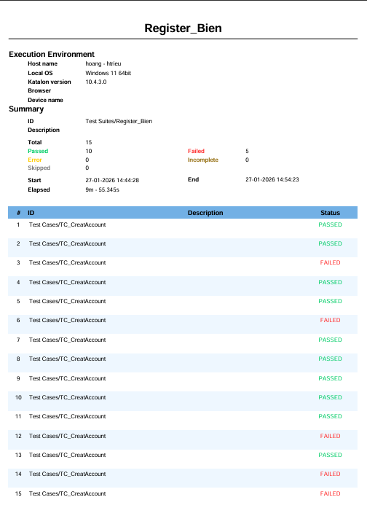

4.2. Chức năng Quên Mật Khẩu

- Xác định điều kiện và hành động

- Điều kiện 1 ($c_{1}$) : Nhập đúng email (T/F/B)
- Điều kiện 2 ($c_{2}$) : Nhập đúng số điện thoại (T/F/B)
- Điều kiện 3 ($c_{3}$) : Nhập đúng tên đăng nhập (T/F/B)
- Hành động ($A_{1}$) : Hiển thị mật khẩu (T/F)

- Bảng quyết định đã tinh chỉnh
 | Các trường hợp
Điều kiện | TH1 | TH2 | TH3 | TH4 | TH5 | TH6 | TH7
$$c_{1}$$ | T | T | T | T | T | F | B
$$c_{2}$$ | T | T | T | F | B | - | -
$$c_{3}$$ | T | F | B | - | - | - | -
Các hành động
$$A_{1}$$ | T | F | F | F | F | F | F

- Kịch bản Test
Id | Tiêu đề | Mô tả kịch bản | Dữ liệu thử | Kết quả mong đợi | Kết quả thực tế | Ghi chú
TC1 | Hiển thị mật khẩu | - Mở chức năng quên mật khẩu  - Nhập đúng email  - Nhập đúng số điện thoại  - Nhập đúng tên đăng nhập  - Nhấn nút Lấy mật khẩu | Email:hoangtrieu6b@gmail.com  SDT: 0865114601  User: User1 | Hiển thị mật khẩu | Hiển thị mật khẩu | PASS
TC2 | Không hiển thị mật khẩu | - Mở chức quên mật khẩu  - Nhập đúng email  - Nhập đúng số điện thoại  - Nhập sai tên đăng nhập  - Nhấn nút Lấy mật khẩu | Email:hoangtrieu6b@gmail.com  SDT: 0865114601  User: User1@34 | Hiển thị tên đăng nhập không chính xác | Thông tin không chính xác | FAIL
TC3 | Không hiển thị mật khẩu | - Mở chức quên mật khẩu  - Nhập đúng email  - Nhập đúng số điện thoại  - Để trống tên đăng nhập  - Nhấn nút Lấy mật khẩu | Email:hoangtrieu6b@gmail.com  SDT: 0865114601  User: $ϕ$ | Hiển thị tên đăng nhập không được để trống | Tên đăng nhập quá ngắn | FAIL
TC4 | Không hiển thị mật khẩu | - Mở chức quên mật khẩu  - Nhập đúng email  - Nhập sai số điện thoại  - Nhập đúng tên đăng nhập  - Nhấn nút Lấy mật khẩu | Email:hoangtrieu6b@gmail.com  SDT: 086511460523  User: User1 | Hiển thị số điện thoại không chính xác | Thông tin không chính xác | FAIL
TC5 | Không hiển thị mật khẩu | - Mở chức quên mật khẩu  - Nhập đúng email  - Để trống số điện thoại  - Nhập đúng tên đăng nhập  - Nhấn nút Lấy mật khẩu | Email:hoangtrieu6b@gmail.com  SDT: $ϕ$  User: User1 | Hiển thị số điện thoại không được để trống | Số điện thoại không được để trống | PASS
TC6 | Không hiển thị mật khẩu | - Mở chức quên mật khẩu  - Nhập sai email  - Nhập đúng số điện thoại  - Nhập đúng tên đăng nhập  - Nhấn nút Lấy mật khẩu | Email: hoangtrieu6b!!gmail.com  SDT: 0865114601  User: User1 | Hiển thị email không chính xác | Định dạng Email không đúng | FAIL
TC7 | Không hiển thị mật khẩu | - Mở chức quên mật khẩu  - Để trống email  - Nhập đúng số điện thoại  - Nhập đúng tên đăng nhập  - Nhấn nút Lấy mật khẩu | Email: $ϕ$  SDT: 0865114601  User: User1 | Hiển thị email không được để trống | Email không được để trống | PASS
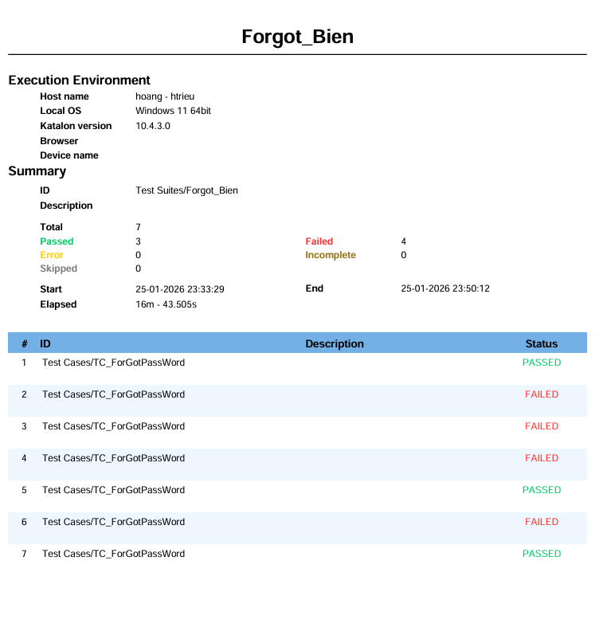

4.3. Chức năng Thêm Sản Phẩm
- Xác định điều kiện và hành động
- Điều kiện 1 ($c_{1}$) : Nhập tên sản phẩm (T/F/B)
- Điều kiện 2 ($c_{2}$) : Nhập giá sản phẩm (T/F/B)
- Điều kiện 3 ($c_{3}$) : Chọn loại hàng (T/B)
- Điều kiện 4 ($c_{4}$) : Chọn số lượng (T/F)
- Điều kiện 5 ($c_{5}$) : Chọn trạng thái (T/B)
- Điều kiện 6 ($c_{6}$) : Nhập mô tả sản phẩm (T/B)
- Hành động ($A_{1}$) : Thêm sản phẩm thành công (T/F)
- Bảng quyết định đã tinh chỉnh
 | Các trường hợp
Điều kiện | TH1 | TH2 | TH3 | TH4 | TH5 | TH6 | TH7 | TH8 | TH9
$$c_{1}$$ | T | T | T | T | T | T | T | F | B
$$c_{2}$$ | T | T | T | T | T | F | B | - | -
$$c_{3}$$ | T | T | T | T | B | - | - | - | -
$$c_{4}$$ | T | T | T | F | - | - | - | - | -
$$c_{5}$$ | T | T | B | - | - | - | - | - | -
$$c_{6}$$ | T | B | - | - | - | - | - | - | -
Các hành động
$$A_{1}$$ | T | F | F | F | F | F | F | F | F

- Kịch bản Test
Id | Tiêu đề | Mô tả kịch bản | Dữ liệu thử | Kết quả mong đợi | Kết quả thực tế | Ghi chú
TC1 | Thêm sản phẩm thành công | - Mở chức năng Quản Lý Sản Phẩm  - Nhập đúng tên sản phẩm  - Nhập đúng giá sản phẩm  - Chọn loại hàng  - Chọn số lượng > 0  - Chọn trạng thái sản phẩm  - Nhập mô tả sản phẩm | Tên : Banh mi  Giá : 5000  Loại hàng : Thuc an  Số lượng : 10  Trạng thái : Sap het  Mô tả : Thuc an nhanh | Thêm sản phẩm thành công | Thêm sản phẩm thành công | PASS
TC2 | Thêm sản phẩm thất bại | - Mở chức năng Quản Lý Sản Phẩm  - Nhập đúng tên sản phẩm  - Nhập đúng giá sản phẩm  - Chọn loại hàng  - Chọn số lượng > 0  - Chọn trạng thái sản phẩm  - Để trống mô tả sản phẩm | Tên : Banh mi  Giá : 5000  Loại hàng : Thuc an  Số lượng : 10  Trạng thái : Sap het  Mô tả : $ϕ$ | Thông báo mô tả không được để trống | Mô tả không được để trống | PASS
TC3 | Thêm sản phẩm thất bại | - Mở chức năng Quản Lý Sản Phẩm  - Nhập đúng tên sản phẩm  - Nhập đúng giá sản phẩm  - Chọn loại hàng  - Chọn số lượng > 0  - Không chọn trạng thái sản phẩm  - Nhập mô tả sản phẩm | Tên : Banh mi  Giá : 5000  Loại hàng : Thuc an  Số lượng : 10  Trạng thái : $ϕ$  Mô tả : Thuc an nhanh | Thông báo hãy chọn trạng thái sản phẩm | Hãy chọn trạng thái sản phẩm | PASS
TC4 | Thêm sản phẩm thất bại | - Mở chức năng Quản Lý Sản Phẩm  - Nhập đúng tên sản phẩm  - Nhập đúng giá sản phẩm  - Chọn loại hàng  - Chọn số lượng = 0  - Chọn trạng thái sản phẩm  - Nhập mô tả sản phẩm | Tên : Banh mi  Giá : 5000  Loại hàng : Thuc an  Số lượng : 0  Trạng thái : Sap het  Mô tả : Thuc an nhanh | Thông báo số lượng lớn hơn 0 | Số lượng lớn hơn 0 | PASS
TC5 | Thêm sản phẩm thất bại | - Mở chức năng Quản Lý Sản Phẩm  - Nhập đúng tên sản phẩm  - Nhập đúng giá sản phẩm  - Không chọn loại hàng  - Chọn số lượng > 0  - Chọn trạng thái sản phẩm  - Nhập mô tả sản phẩm | Tên : Banh mi  Giá : 5000  Loại hàng : $ϕ$  Số lượng : 10  Trạng thái : Sap het  Mô tả : Thuc an nhanh | Thông báo hãy chọn loại hàng | Hãy chọn loại hàng | PASS
TC6 | Thêm sản phẩm thất bại | - Mở chức năng Quản Lý Sản Phẩm  - Nhập đúng tên sản phẩm  - Nhập sai giá sản phẩm  - Chọn loại hàng  - Chọn số lượng > 0  - Chọn trạng thái sản phẩm  - Nhập mô tả sản phẩm | Tên : Banh mi  Giá : -5000  Loại hàng : Thuc an  Số lượng : 10  Trạng thái : Sap het  Mô tả : Thuc an nhanh | Thông báo giá sản phẩm không âm | Thêm sản phẩm thành công | FAIL
TC7 | Thêm sản phẩm thất bại | - Mở chức năng Quản Lý Sản Phẩm  - Nhập đúng tên sản phẩm  - Để trống giá sản phẩm  - Chọn loại hàng  - Chọn số lượng > 0  - Chọn trạng thái sản phẩm  - Nhập mô tả sản phẩm | Tên : Banh mi  Giá : $ϕ$  Loại hàng : Thuc an  Số lượng : 10  Trạng thái : Sap het  Mô tả : Thuc an nhanh | Thông báo giá sản phẩm không được để trống | Giá sản phẩm không được để trống | PASS
TC8 | Thêm sản phẩm thất bại | - Mở chức năng Quản Lý Sản Phẩm  - Nhập tên sản phẩm chứa ký tự đặc biệt  - Nhập đúng giá sản phẩm  - Chọn loại hàng  - Chọn số lượng > 0  - Chọn trạng thái sản phẩm  - Nhập mô tả sản phẩm | Tên : Banh mi &%##  Giá : 5000  Loại hàng : Thuc an  Số lượng : 10  Trạng thái : Sap het  Mô tả : Thuc an nhanh | Thông báo tên sản phẩm không chính xác | Thêm sản phẩm thành công | FAIL
TC9 | Thêm sản phẩm thất bại | - Mở chức năng Quản Lý Sản Phẩm  - Để trống tên sản phẩm  - Nhập đúng giá sản phẩm  - Chọn loại hàng  - Chọn số lượng > 0  - Chọn trạng thái sản phẩm  - Nhập mô tả sản phẩm | Tên : $ϕ$  Giá : 5000  Loại hàng : Thuc an  Số lượng : 10  Trạng thái : Sap het  Mô tả : Thuc an nhanh | Thông báo tên sản phẩm không được để trống | Tên sản phẩm không chứa ký tự đặc biệt | FAIL

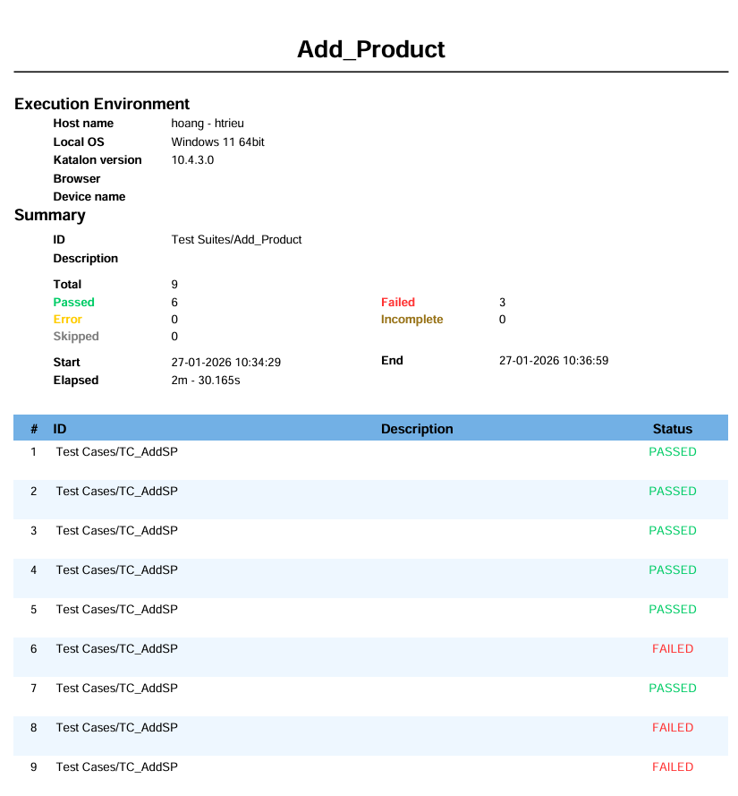

Tổng kết
 | Phân lớp tương đương | Bảng quyết định
Chức năng tạo tài khoản | 20 Test Case 12/20 PASS | 15 Test Case 10/15 PASS
Chức năng quên mật khẩu | 11 Test Case 6/11 PASS | 7 Test Case 3/7 PASS
Chức năng thêm sản phẩm | 10 Test Case 6/10 PASS | 9 Test Case 6/9 PASS

Đăng ký tài khoản
Số lần test | Status | Số lượng
Số lần test | Status | Bảng tương đương | Bảng quyết định
Tổng test case |  | 20 | 15
Lần 1 | Pass | 12 | 10
Lần 1 | Fail | 8 | 5
Lần 2 | Pass | 15 | 11
Lần 2 | Fail | 5 | 4
Lần 3 | Pass
Lần 3 | Fail

Quên mật khẩu
Số lần test | Status | Số lượng
Số lần test | Status | Bảng tương đương | Bảng quyết định
Tổng test case |  | 11 | 7
Lần 1 | Pass | 6 | 3
Lần 1 | Fail | 5 | 4
Lần 2 | Pass | 7 | 4
Lần 2 | Fail | 4 | 3
Lần 3 | Pass
Lần 3 | Fail

Thêm sản phẩm
Số lần test | Status | Số lượng
Số lần test | Status | Bảng tương đương | Bảng quyết định
Tổng test case |  | 10 | 9
Lần 1 | Pass | 6 | 6
Lần 1 | Fail | 4 | 3
Lần 2 | Pass | 7 | 7
Lần 2 | Fail | 3 | 2
Lần 3 | Pass
Lần 3 | Fail

